**Для чего используется Android Studio?**

Android Studio — это IDE (интегрированная среда разработки) для работы с платформой Android. Она позволяет разрабатывать приложения для смартфонов, планшетов, часов, телевизоров и других устройств на этой ОС.

Я использую Android Studio, потому что это официальная среда разработки, которую поддерживает Google. Она основана на IntelliJ IDEA от компании JetBrains, чьи продукты я люблю и использую еще со студенческих времен. В Android Studio те же горячие клавиши и интерфейс, что и в других продуктах JetBrains, поэтому для меня эта среда самая привычная и удобная.

**Установка Android Studio**

**Установка Java SDK**

Установите Java SDK независимо от того, планируете вы разрабатывать на [Java](https://blog.skillfactory.ru/kak-stat-java-programmistom-s-nulya/) или [Kotlin](https://blog.skillfactory.ru/glossary/kotlin/). Для этого перейдите на официальный сайт Oracle в [раздел Downloads](https://www.oracle.com/java/technologies/javase-downloads.html) и скачайте нужную версию Java SDK. Для разных проектов могут понадобиться разные версии, но если вы не знаете, какая нужна, — скачивайте последнюю.

**Установка и настройка Android Studio**

В отличие от многих инструментов разработки, за Android Studio не нужно платить. Чтобы скачать Android Studio, перейдите на [официальный сайт для разработчиков Android](https://developer.android.com/studio/) и нажмите Download, согласитесь с условиями использования и нажмите Download Android Studio.

После завершения скачивания запустите установочный файл и начните процесс установки. Сначала выберите путь установки Android Studio и Android SDK. Оставьте пути по умолчанию или выберите свои.

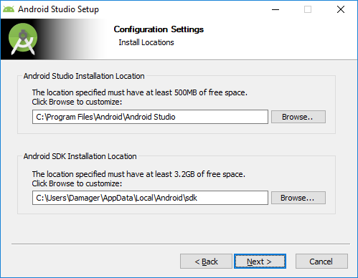

Первичная установка Android Studio

Если у вас уже установлена старая версия Android Studio, то первое окно установщика будет выглядеть как на скриншоте ниже. При этом процесс установки будет немного отличаться, однако в этой статье рассматривается только первичная установка Android Studio.

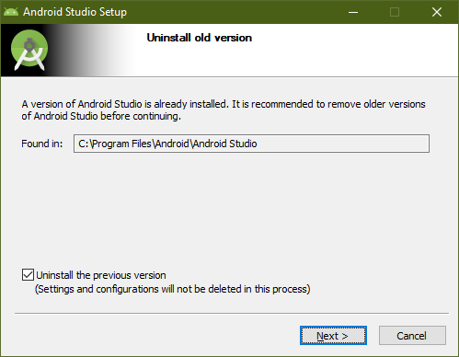

Повторная установка Android Studio

**Повторная установка Android Studio**

После этого несколько раз нажмите Next, оставляя все параметры по умолчанию, пока не начнется установка. После завершения установки Android Studio должна запуститься автоматически. Если нет, то ярлык программы вы сможете найти в меню «Пуск» или на рабочем столе.

При первом запуске Android Studio нужно будет ее настроить. Сначала студия спросит, нужно ли импортировать настройки с прошлой версии. Так как это первая установка студии, то сохраненных настроек у вас нет. Оставьте второй вариант и нажмите OK.

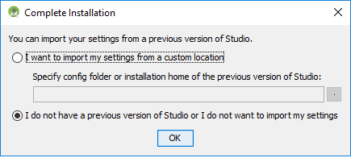

Импорт настроек Android Studio

После этого завершите настройку и скачайте необходимые компоненты с помощью Setup Wizard, который открывается после нажатия OK в предыдущем окне.

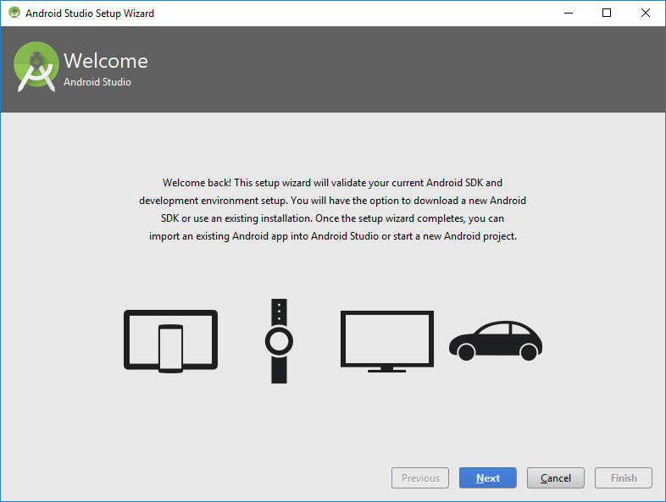

Настройка Android Studio

Нажмите Next и перейдите к выбору типа установки компонентов Android Studio.

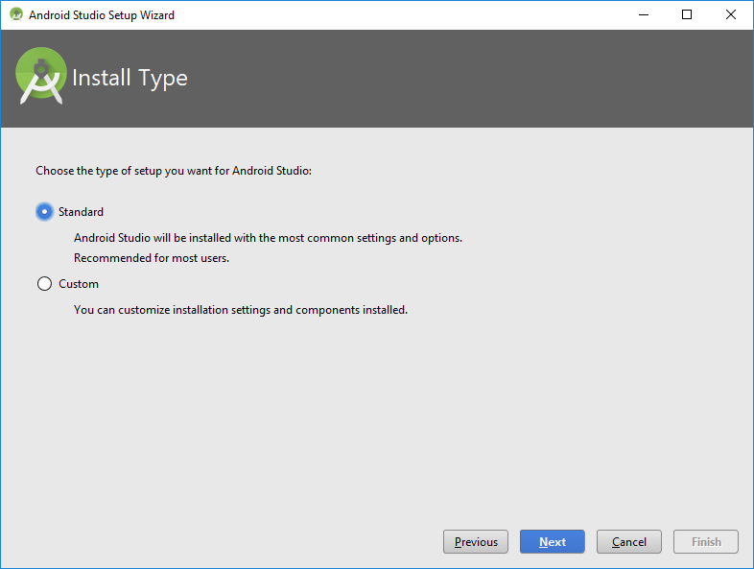

Выбор типа установки

Если вам не нужна кастомная настройка компонентов, выберите Standard и нажмите Next.

После этого установщик сообщит, что необходимо загрузить несколько компонентов для завершения установки. Нажмите Finish и подождите, пока все компоненты загрузятся и распакуются. После завершения этого процесса снова станет доступна кнопка Finish. Нажмите на нее, после чего появится экран приветствия Android Studio.

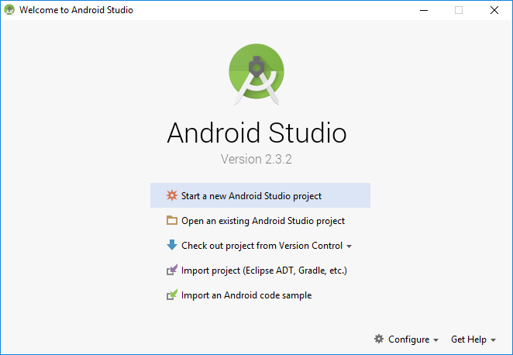

Приветственный экран Android Studio

**Как использовать Android Studio**

Работа в Android Studio похожа на работу в большинстве современных IDE. Однако, как и везде, здесь есть свои нюансы. Далее мы разберем основы работы в Android Studio.

Для начала необходимо создать проект в Android Studio. На приветственном экране нажмите Create New Project, после этого вы увидите экран с шаблонами устройств и Activity (это класс, в котором реализуют логику экрана приложения). Для начала можно выбрать Phone and Tablet (телефоны и планшеты) и No Activity либо Empty Activity. Разница в том, что в первом случае вам нужно будет реализовать первую Activity с нуля, а во втором студия самостоятельно создаст готовый редактируемый шаблон.



Создание проекта в Android Studio

После выбора нажмите Next и увидите окно настроек будущего проекта. Название проекта (Name) в Android Studio может быть любым и даже содержать пробелы. А вот имя пакета (Package Name) должно быть уникальным, если вы собираетесь опубликовать приложение в Google Play.

Что еще можно выбрать: расположение проекта (Save Location), язык (Language), который вы собираетесь использовать (Java или Kotlin), и минимальную поддерживаемую SDK (Minimum SDK). Минимальная поддерживаемая SDK — это самая ранняя версия операционной системы Android, в которой приложение может работать. Если вы меняете расположение файлов проекта, то не забудьте создать папку, которая будет содержать ваш проект. Обратите внимание, что в названии не должно быть пробелов.

[Курс](https://skillfactory.ru/android-razrabotchik/?utm_source=blog%20&utm_medium=referral&utm_campaign=kak-polzovatsya-android-studio&utm_content=coding_andr&utm_term=banner" \t "_blank)

[Android-разработчик](https://skillfactory.ru/android-razrabotchik/?utm_source=blog%20&utm_medium=referral&utm_campaign=kak-polzovatsya-android-studio&utm_content=coding_andr&utm_term=banner" \t "_blank)

[Станьте мобильным разработчиком в компании или запускайте собственные приложения и игры под Android. Дополнительная скидка по промокоду BLOG — 5%.](https://skillfactory.ru/android-razrabotchik/?utm_source=blog%20&utm_medium=referral&utm_campaign=kak-polzovatsya-android-studio&utm_content=coding_andr&utm_term=banner" \t "_blank)

[Узнать больше](https://skillfactory.ru/android-razrabotchik/?utm_source=blog%20&utm_medium=referral&utm_campaign=kak-polzovatsya-android-studio&utm_content=coding_andr&utm_term=banner" \t "_blank)

Язык здесь можно выбрать любой, потому что в проекте доступны и Java, и Kotlin. А вот минимальную поддерживаемую Android SDK выбирайте внимательно.

Студия подсказывает, какое количество устройств на сегодняшний день поддерживают ту или иную SDK. Старайтесь выбрать минимальное значение, чтобы как можно больше устройств могли успешно работать с вашим приложением в Android Studio. Но учтите, что чем ниже минимальная SDK, тем больше трудностей будет возникать при разработке.

**Структура проекта Android**

Если в предыдущем шаге вы выбрали шаблон Empty Activity, то при создании проекта студия сгенерирует и структуру файлов проекта. Так выглядит пустой, только что созданный проект в Android Studio.

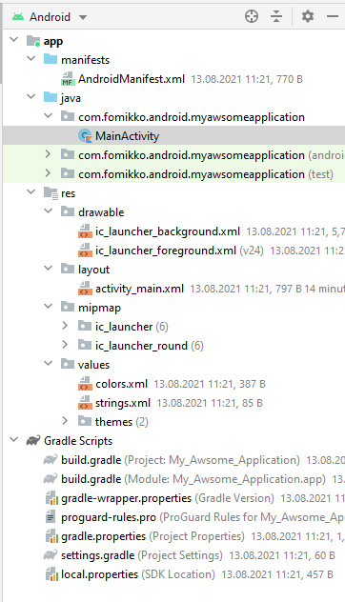

Структура проекта

Он содержит 2 корневые папки: app и Gradle Scripts. Папка app включает 3 подпапки: **manifests** (содержит файлы конфигураций приложения), **java** (содержит исходный код приложения) и **res** (содержит файлы ресурсов — картинок, стилей, размерностей и т.д.).

AndroidManifest.xml в папке **manifests** содержит информацию о пакетах и компонентах приложения. Этот файл важен для работы приложения Android, так как именно в нем прописаны разрешения приложения на использование компонентов системы Android. Также в нем определяется, как будут запускаться компоненты приложения.

**Читайте также:** [**Кто такой Android-разработчик?**](https://blog.skillfactory.ru/kto-takoj-android-razrabotchik/)

В папке **java** исходные файлы проекта могут содержаться в различных подпапках. Обычно в Android-приложении в папке **java** также есть определенная структура файлов. В этой статье мы рассматривать ее не будем, так как тема выходит за пределы общей структуры проекта.

В папка **res** есть несколько подпапок даже при создании тестового базового проекта, и она сильно разрастается при разработке настоящих приложений. Будьте готовы, что файлы в этой папке могут занимать много места на вашем жестком диске.

Рассмотрим подпапки, которые появляются при создании базового проекта:

1. Папка drawable содержит файлы с изображениями.
2. В папке layout нужно располагать xml-файлы, используемые для создания интерфейса приложения.
3. Папка mipmap хранит значки приложения.
4. Папка values хранит xml-файлы со значениями строк, цветов, тем, стилей.

Папка **Gradle Scripts** содержит скрипты для автоматизации сборки проекта.

Папка **.idea** не видна на скриншоте, но если изменить конфигурацию Android на Project, то она появится. Эта папка нужна для настройки метаданных проекта в Android Studio.

**Редактор xml**

Для редактирования xml-файлов в Android Studio встроен удобный инструмент. Он позволяет не только редактировать код xml-файлов, но и видеть изменения в режиме реального времени с помощью визуального представления. В этом же визуальном представлении можно редактировать xml-файлы.

Чтобы посмотреть работу этого редактора, откройте файл activity\_main.xml, сгенерированный Android Studio. Кстати, если ваш проект уже разросся и искать файлы неудобно, то нажмите клавишу Shift быстро два раза, и откроется окно поиска по файлам проекта. Начните вводить туда название нужного файла, а затем выберите его из списка. Как видно на анимации, необязательно вводить слова полностью — достаточно первых букв.



Поиск файла в Android Studio

По умолчанию открывается только редактор кода.

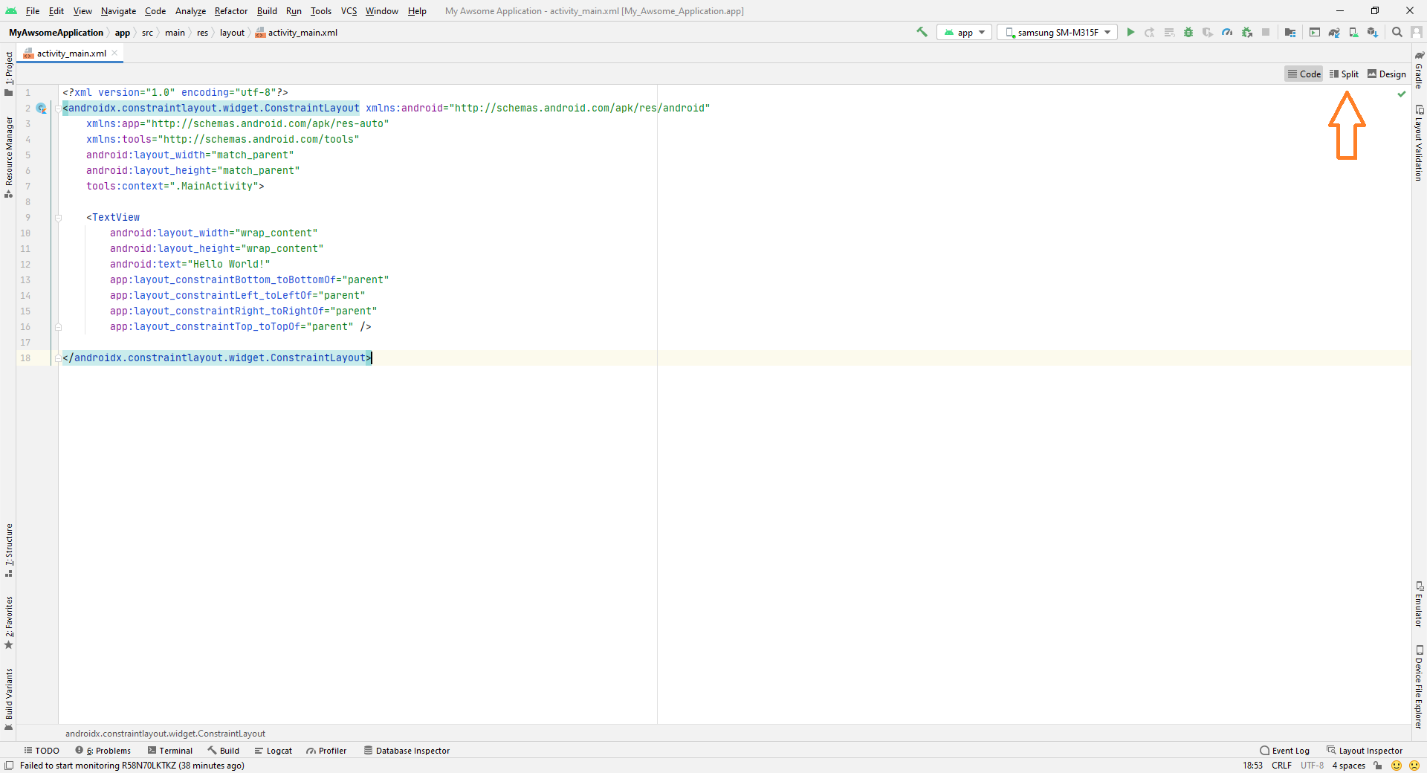

Редактор кода для layout

Чтобы открыть визуальный редактор, нажмите кнопку Split в верхнем правом углу, чтобы отобразить оба представления рядом. Или кнопку Design, чтобы открыть только визуальное представление.

**Gradle**

Android Studio выполняет сборку приложения с использованием системы Gradle. Он значительно упрощает сборку проекта из большого количества файлов в apk-файл, который можно установить на Android-устройстве.

Хочу поделиться лайфхаком, который выручал меня не раз. Если проект перестал собираться по непонятной причине, скорее всего, это связано с gradle. В таком случае в меню выберите Build, а затем опцию Clear Project.

**Сборка и отладка приложения**

После того как вы добавили первую функциональность в свое приложение, начните отлаживать его (запускать и проверять работоспособность всех функций). Лучше делать это на устройстве Android.

Для этого подключите устройство Android к компьютеру через USB. При этом убедитесь, что на телефоне включена отладка по USB в параметрах разработчика.

Чтобы включить параметры разработчика, в настройках своего телефона найдите пункт «Номер сборки» (обычно находится в «Сведениях об устройстве») и нажмите на него быстро семь раз. Далее перейдите в параметры разработчика и включите отладку по USB.

После этого подключите телефон через USB к компьютеру и увидите название своего устройства в верхней панели Android Studio — у меня это Samsung. Обратите внимание, на телефоне могут появиться уведомления, где нужно разрешить отладку с данного компьютера.

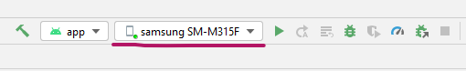

Выбор устройства для запуска приложения

Затем нажмите на кнопку Run (зеленый треугольник), и приложение запустится на вашем телефоне.

Если приложение «упало» (завершило работу, когда не должно было) или возникли какие-то другие ошибки — данные вы увидите на вкладке Logcat (внизу).

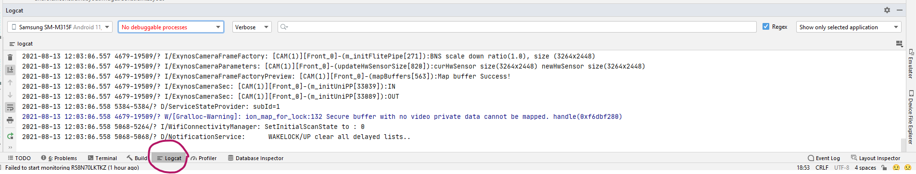

Панель Logcat

В панели настроек Logcat можно выбрать устройство, на котором производится отладка, отлаживаемый процесс и поставить фильтр на сообщения, которые хотите видеть в Logcat. Обычно сообщения об ошибках и так заметны — они выделяются красным, — но если хотите видеть только их, то поставьте фильтр Error.

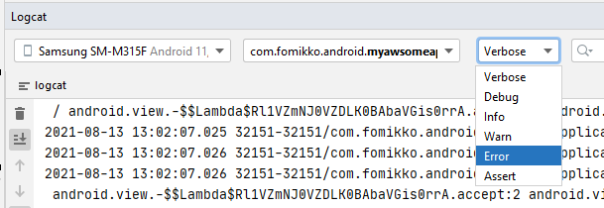

Фильтр Logcat

**Отладка приложения на виртуальных устройствах**

Устройств на Android так много, что невозможно протестировать код на каждом из них. Здесь на помощь приходят виртуальные устройства, доступные для скачивания из Android Studio.

Чтобы создать виртуальное устройство, откройте AVD Manager (Android Virtual Device Manager) и начните создание желаемого устройства.

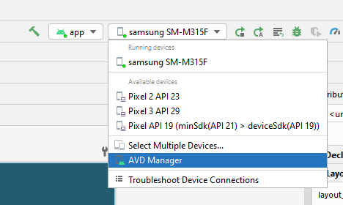

Запуск AVD Manager

Для создания нового устройства нажмите кнопку Create Virtual Device. Затем выберите устройство (модель телефона).



Создание нового виртуального устройства

После нажмите Next и переходите к выбору системы Android, которая будет установлена на устройство. Если ранее вы не устанавливали ни одной эмулированной системы, то ее нужно будет скачать. У меня уже скачан Android Q.

После скачивания нажмите Next, затем Finish, и создание виртуального устройства завершено.

Чтобы запустить приложение на созданном устройстве, выберите его в списке устройств и нажмите кнопку Run.